此人已实现 G7 自由！
- 我要实现 G7 自由所以
自然科学院-北京理工大学（北理工／北理）
（百丽宫（bushi））🍐（北边）
姓名：燕延平（原名延平）
性别：男
给百丽宫取了个名字

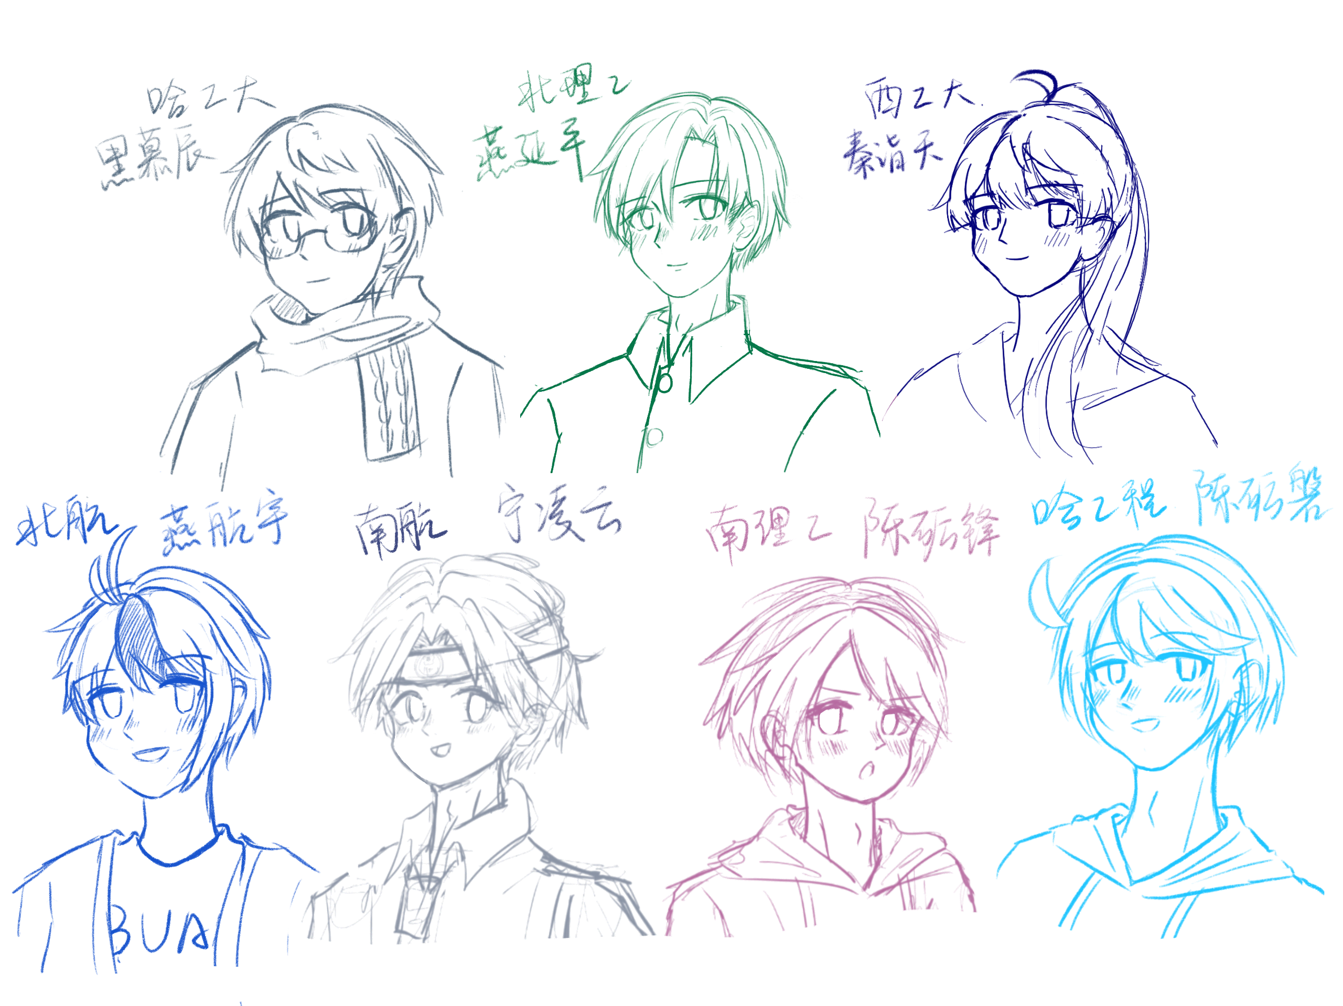
没带饰品版大头设定

- G7 按诞生时间排序
□ 1920年10月17日 哈尔滨工业大学
姓名：黑慕辰
性别：男
身高：185 cm
生日：6月7日
设定：有一部分苏联俄罗斯血统
一般惜字如金，专心卷他的硬核事业，只有说到学术和专业或者主持 G7 会议的时候才会多说一点。虽然说话带东北口音，但是自带威严，是在北航开始在正经场合蹦哒的时候能够立刻有效控场的 G7 之首。当然也是因为看北航不太顺眼所以才会下意识不让他蹦哒得太欢（？）
表面是认真严谨的航空航天大佬，但其实经常能想出各种招生骚操作来提高自己的分数线，也因为这个经常被骂被吐槽，不过他不在意这些外界的目光。
曾经和哈军工离得不远，现在和哈工程是邻居，关系都不错。不少人会误以为他也是哈军工血脉，他很无奈但是每次都会解释。

□ 1940年 北京理工大学
姓名：燕延平 （曾用名 延平）
性别：男
身高：180 cm
生日：9月下旬的第一个星期日
设定：1940年作为自然科学院意识体在延安诞生。给自己取名单字平，意为希望自己所在的延安和平，冠地方姓叫延平，后来身份多次变化但一直保持了最初的这两个字为名。（他觉得名字跟自己的出生地紧密联系，而他应该维持这种联系）
起初是根正苗红的老派意识体，稳重踏实，讲逻辑重规矩，情绪稳定。看上去有点高冷，专注学术，但只是善于观察而不爱说话，或者说话比较简洁，一针见血而已。后来搬到北京之后接触了越来越多的高校，他的性格开始变化，他开始不古板，不沉闷，开始追潮流，但是表面上没有体现出来，所以就形成了现在的闷骚性格🤓
一直很喜欢《南泥湾》这首歌，经常会听。
踢足球也很厉害，仅次于河海（宁沧淼）的水平。
是人大（燕芷行）的弟弟（这段还没建设）
是一个能让热带风味冰红茶卖脱销的男人（？）

□ 1952年春 南京航空航天大学
姓名：宁凌云 或 宁牧星
性别：男
身高：178 cm
生日：10月20日
设定：（见前文南航设定）

□ 1952年秋 西北工业大学
姓名：秦诣天 （曾用名 宁瑜航 和 秦瑜航）
性别：女
身高：170 cm
生日：10月8日
设定：（见前文“中央家族校拟设定”）

□ 1952年10月25日 北京航空航天大学
姓名：燕航宇
性别：男
身高：180 cm
生日：10月25日
设定：G7 里面最活泼最欢脱的一位，总是咋咋呼呼的，经常能将气氛活跃起来。
长得很好看（沙河校区确实好看）但是不自知，总是顶着他的超绝建模做出各种颜艺表情（？）浪费颜值
喜欢方方正正的建筑，所以他家漂亮的校区里面有一堆灰盒子（？）
有点害怕清华（燕沐清），被清华揍过之后更害怕了（bushi）喜欢（明恋）北理，于是经常去北理面前卖萌犯贱，然后不出意外的被北理冷暴力（？）之后扁扁的走开🤓跟哈工大有点不对付，经常暗戳戳较劲

□ 1962年9月 南京理工大学
姓名：宁砺锋 或 陈砺锋
性别：男
身高：176 cm
生日：9月20日
设定：前身炮兵工程学院的原意识体叫武锋，1962年在武汉放弃意识体身份成为普通人。他继承了原意识体的记忆和属于哈军工炮兵工程系的那段记忆，但都不太清晰了。
（剩余设定见前文南理工设定）

□ 1970年 哈尔滨工程大学
姓名：黑砺磐 或 陈砺磐
性别：男
身高：176 cm
生日：9月1日
设定：活泼可爱的 G7 中小弟，也是 G7 团宠
南理工的亲弟，哈菌菇家族最小的弟弟
东北五校我老六，国防七子我老八

- G7间人际关系
秦诣天华航时期是宁凌云的白月光（但凌云现在已经放下了，而诣天完全没看出来凌云曾经喜欢过她）🤓秦诣天在南京的时候（华航时期）和宁凌云毕竟是发小，所以她一直把凌云看成自己弟弟，一直照顾着他
陈砺锋和陈砺磐都是哈军工家族的，陈砺锋是陈砺磐他亲哥🤓他俩比起跟地方姓，还是更喜欢姓陈。
燕航宇和黑慕辰其实有点不对付🤓
四个搞航天的（南北航哈瓜西瓜）关系应该还不错，
南北理工俩搞地面的应该关系也不错，
燕延平就是陕西出生的（虽然现在在北京），所以跟现在位于陕西的秦诣天（虽然她在南京诞生）应该互相有老乡见老乡的那种亲切感
秦诣天身上也有一点哈军工血统（空军工程系给她了）🤓她对哈军工兄弟应该也有一点亲切感
北理航 cp 线：北航是那种明恋北理工的，已经明确对着北理工说我要追你的，能够毫不在意地对着北理工说出无数句我喜欢你，但是因为北理工一直没什么回应，北航以为自己一直是单恋，但他就是喜欢北理工，所以还是一直说，一直在哀嚎北理工怎么就不喜欢他，从来没想过北理工如果哪天回了句我也喜欢你，他大概率会当场懵逼🤓
南航理 cp 线见“卫岗三校情史”相关

